
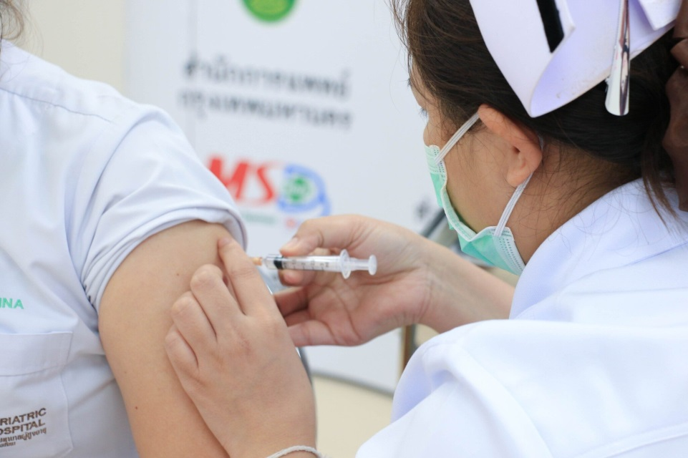
เทศบาลตำบลหนองพ้อ

เราพร้อมแล้วที่จะ
ฉีดวัคซีนสร้างภูมิคุ้มกัน
เชื้อไวรัสโคโรนา 2019 (COVID)


ลงทะเบียนฉีดวัคซีน
ป้องกันเชื้อไวรัสโคโรนา 2019 (COVID-19)
ขอเชิญชวน
พี่น้องประชาชน

